Влияние загрязнения территорий радиаций на кадастровую стоимость земельных участков сельскохозяйственного назначения
Лифанов А.А., магистрант
направления подготовки «Экономика»
Смоленский гуманитарный университет

Последствия аварии на чернобыльской атомной станции до сих пор напоминают о себе радиоактивным загрязнение территорий России. В отношении расчета кадастровой стоимости земель сельскохозяйственного отношения, данный фактор является определяющим для отношения земельных участков к различным группам. Земельные участки пострадавшие от радиоактивного заражения, должны относится 6-й группе видов использования «прочие земли сельскохозяйственного назначения, в том числе болота, нарушенные земли, земли, занятые полигонами, свалками, оврагами, песками». Данная группа оценивается на основе минимального удельного показателя кадастровой стоимости полученного при расчете 1й группы «земли сельскохозяйственного назначения, пригодные под пашни, сенокосы, пастбища, занятые залежами на дату проведения государственной кадастровой оценки земель, многолетними насаждениями, внутрихозяйственными дорогами, коммуникациями, лесными насаждениями, предназначенными для обеспечения защиты земель от воздействия негативных (вредных) природных, антропогенных и техногенных явлений, а также водными объектами, предназначенными для обеспечения внутрихозяйственной деятельности».
Одним из наиболее пострадавших от последствий аварии на ЧАЭС была Брянская область. В Брянской области сформировались все зоны радиоактивного загрязнения: зона отчуждения (4 населенных пункта), зона отселения (194 населенных пункта с числом жителей 78,9 тыс. человек), зона с правом на отселение (237 населенных пунктов с числом жителей 133 тыс. человек), зона с льготным социально-экономическим статусом (539 населенных пунктов с числом жителей 182 тыс. человек). В Брянской области насчитывается 421 тыс. га земель с плотностью радиоактивного загрязнения свыше 1 Ku/км2 (25,1% площади всех земель области), см. рис. 1.

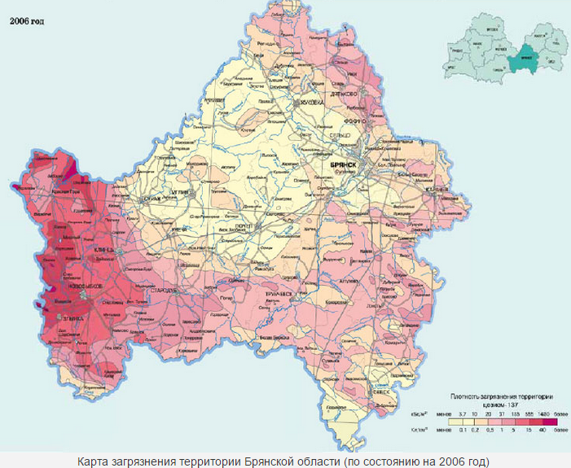

Рис. 1. Загрезнение радионуклеотидами

Максимальные уровни загрязнения территории России стронцием-90 и плутонием-239,240 чернобыльского происхождения находятся в западной части Брянской области – где уровни загрязнения по 90Sr составляют порядка 0,5 Кюри/кв.км, а 239, 240Pu – 0,01 – 0,1 Кюри/кв.км. Западные районы области также еще долгое время будут загрязнены радиоизотопами цезия, см. рис 2.

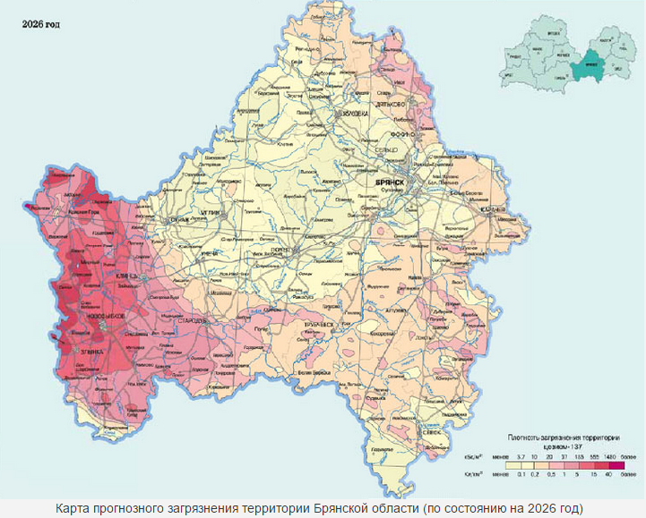
Рис. 2. Прогнозного загрязнения Брянской области

Наиболее пострадавшие от аварии на ЧАЭС районы Брянской области: Гордеевский, Красногорский, Климовский, Злынковский, Клинцовский, Новозыбковский. В указанных районах в настоящее время расположены и в долгосрочном прогнозе будут располагаться зоны отчуждения, зоны отселения и зоны с правом на отселение. Подробные данные по количеству и площади занимаемой участками представлены в таблице 1.
Таблица 1
Данные об участках отнесенных к 6 группе на основе сведений о заражении радиации.
№п/п | Районы | 6 группа
№п/п | Районы | Площадь, Га | кол-во участков
1 | Гордеевский р-н | 65515,7100 | 189
2 | Злынковский р-н | 31768,1142 | 811
3 | Климовский р-н | 0 | 2413
4 | Клинцовский р-н | 0 | 3400
5 | Красногорский р-н | 0 | 2325
6 | Новозыбковский р-н | 0 | 641
 | Итого | 0 | 9779

Участки сельскохозяйственного назначения Гордеевского, Красногорского, Климовского, Злынковского, Клинцовского и Новозыбковского района Брянской области были отнесены при проведении кадастровой оценки к 6 группе испльзования, на основе данных о заражении их радиацией. Минимальное значения удельного показателя кадастровой стоимости земельных участков первого вида использования Брянской области определено в размере 2,1410 рублей за 1 кв.м. На основе этого 9779 участков сельскохозяйственного назначения в пострадавших районах были оценены по размере 2,1410 рублей за 1 кв.м.

Использованная литература:
- Ишуткин В.В. Годовой доклад об экологической ситуации в Брянской области 2013 год. Департамент природных ресурсов и экологии Брянской области .Главный редактор: В.В. Ишуткин,2014г.
- Лейфер Л.А.Справочнике оценщика недвижимости. Характеристики рынка. Прогнозы. Поправочные коэффициенты. / Лейфер Л.А., Шегурова Д.А. – Нижний Новгород. Приволжский центр финансового консалтинга и оценки. -2012. – 269 с.
- РОСЗЕМПРОЕКТ. Оценка земель Брянской области. Книга 1. Общие сведения. Основные положения методики и технологии оценки земель. Применение материалов оценки земель. Всероссийское производственное проектное объединение по использованию земельных ресурсов / РОСЗЕМПРОЕКТ. Г.Брянск-1989г.
- Яскевич Е.Е. Практика оценки недвижимости / Яскевич Е.Е. Москва: Техносфера, 2011. – 504 с.;
- http://chernobil.info/?p=1996;

